Leandro de Souto Lima 116211245

1. Atraves dos comandos dados< −read.csv(”DadosCiaMB.csv”, header=TRUE,sep=”;”,dec=”,”) attach(dados)# anexa conjunto de dados de modo a chamar as vari´aveis diretamente fa¸ca a leitura dos dados.

2.Faça o grafico de barras para as variaveis: Grau de instruçao, regiao de procedencia e numero de filhos.

#codigo
instrucao <- table(dados$Instrucao)
regiao <- table(dados$procedencia)
filhos <- table(dados$Filhos)

barplot(instrucao)
barplot(regiao)
barplot(filhos)

#grafico
Grau de instrução
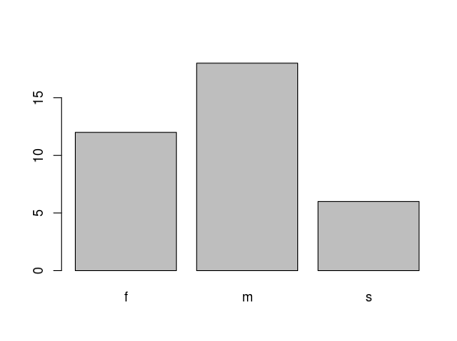

região de procedência
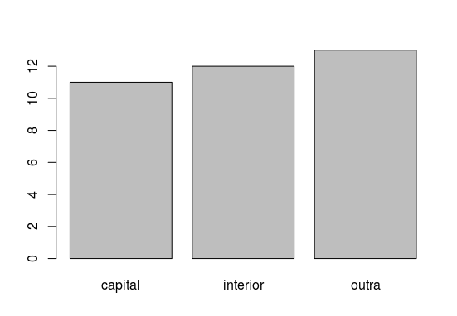

numero de filhos.
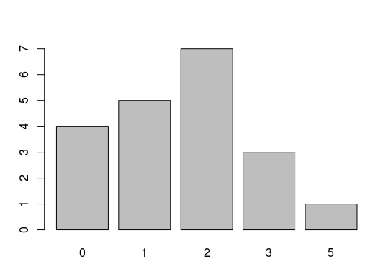

3. Faça o histograma para as variaveis: Salario e Idade (em anos)

#codigo

hist(dados$salario, main = "Salario")
hist(dados$Filhos, main = "Filhos")

#grafico
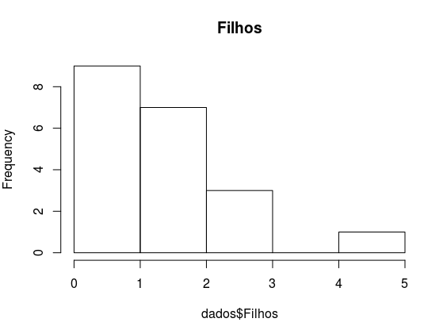

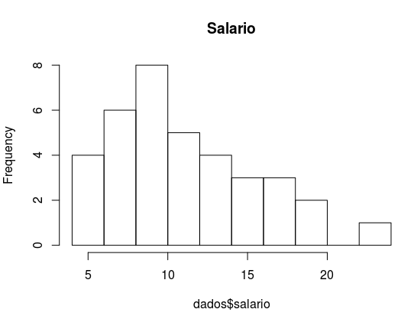

4.Encontre as medidas de posiçao e variacao para as variaveis: Salario, numero de filhos e idade

#codigo

#salario
var(dados$salario)
median(dados$salario)
mean(dados$salario)

#filhos
var(na.omit(dados$Filhos))
median(na.omit(dados$Filhos))
mean(na.omit(dados$Filhos))

#idade
var(dados$idade)
median(dados$idade)
mean(dados$idade)
#saida

> #salario
> var(dados$salario)
[1] 21.04477
> median(dados$salario)
[1] 10.165
> mean(dados$salario)
[1] 11.12222
>
> #filhos
> var(na.omit(dados$Filhos))
[1] 1.607895
> median(na.omit(dados$Filhos))
[1] 2
> mean(na.omit(dados$Filhos))
[1] 1.65
>
> #idade
> var(dados$idade)
[1] 44.95764
> median(dados$idade)
[1] 34.915
> mean(dados$idade)
[1] 35.05083

5.Faca o box plot para a variavel salario e verifique se existem pontos atıpicos.

#grafico salario
boxplot(dados$salario, main ="salario")

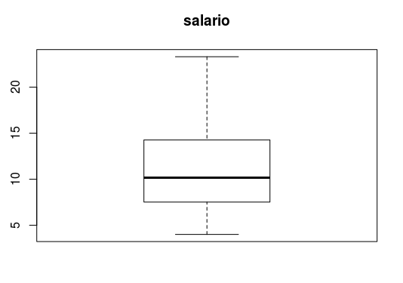

6.Atraves de uma tabela de dupla entrada para as variaveis Grau de instrucao e regiao de procedencia, verifique se existe relacao entre estas variaveis.
#codigo

#relaçao entre Grau de instruçao e regiao de procedencia
cor(as.numeric(dados$Instrucao),as.numeric(dados$procedencia))

#proximo de 0 relaçao fraca

#saida

> cor(as.numeric(dados$Instrucao),as.numeric(dados$procedencia))
[1] -0.03308158
> #proximo de 0 relaçao fraca

7.Faça o grafico de dispersao entre as variaveis Salario e Idade e calcule o coeficiente de correlacao linear entre estas variaveis analise o grau de relacionamento linear entre as mesmas

#codigo

plot(dados$salario, dados$idade, main="Dispersao entre Salario e Idade", xlab="Salario", ylab="Idade", pch=19)
lines(lowess(dados$salario,dados$idade), col="red")

#grafico
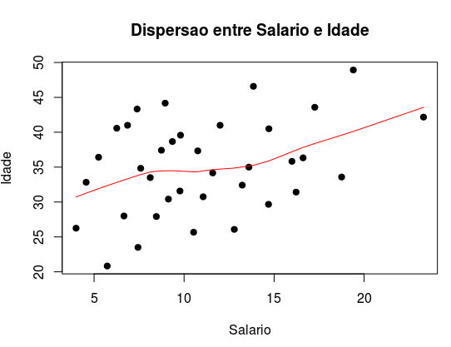

#dispersao positivamente fraca

8.Num mesmo grafico, faça a comparaçao dos box-plot da variavel salario em funçao do grau de intruçao e analise as diferenças.

#codigo

boxplot(dados$salario, as.numeric(table(dados$Instrucao)), main=" relaçao entre Salario e Grau de Instrução")

#grafico

